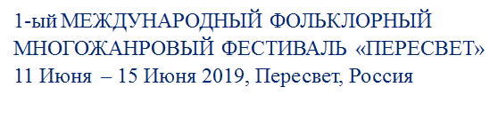

АНКЕТА ДЛЯ УЧАСТИЯ В ОТБОРОЧНОМ ТУРЕ
Контактная Информация
Название коллектива
Организация
Город
Страна
Руководитель коллектива
Контактное лицо
Жанр (танец, песня, музыка и т.д)
Возраст участников (от-до)
Краткое описание программы
Краткая характеристика коллектива
Музыкальное сопровождение:
оркестр, usb, CD, mini CD
Тел.
e-mail
Сайт или страница в соц. сетях

